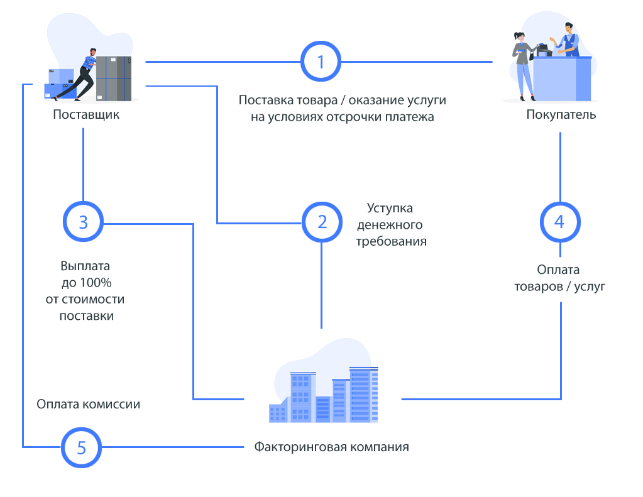

Рис.4 Схема работы по факторингу

Классификация факторинга

1)Факторинг с регрессом. Это классическая схема факторинга поставок. В данном случае одна фирма продаёт другой свои товары на условиях отсроченного платежа, а компания-фактор сразу же выплачивает ей около 90 % суммы сделки. Однако по окончании срока договора банк реализует своё право на регресс, то есть на получение ранее выданных клиенту средств обратно. Данная разновидность факторинга является самой популярной. Это объясняется тем, что поставщик получает оплату товара сразу же после отгрузки и избегает кассового разрыва, а фактор не рискует своим капиталом. При факторинге с регрессом- ответственность лежит на продавце.
Если покупатель не оплатит счет, фактор потребует у него возврат выделенных финансов. Покупатель несет больше рисков, но комиссия гораздо ниже.
2)Факторинг без регресса. Факторинг без права регресса - это ещё один способ компенсировать нехватку бюджета, связанную с ожиданием платежа. Как и в стандартной схеме, клиент реализует свою продукцию, а покупатель оплачивает её лишь спустя некоторое время. При этом финансирование, полученное от фактора после отгрузки, позволяет компании работать дальше в штатном режиме. При факторинге без регресса- ответственность по дебиторской задолженности вместе со всеми рисками передается фактору. Если случится простой или покупатель не оплатит счет -выяснять будет фактор.
3) Открытый факторинг. Открытым факторингом называется операция, при которой дебитор подписывает с кредитором специальный договор, где указано, что в сделке будет участвовать компания-фактор. По окончании отсрочки покупатель переводит положенную сумму напрямую на счёт банка.
4)Закрытый факторинг. Закрытый факторинг подразумевает, что дебитора не ставят в известность о привлечении третьей стороны.
5) Полный факторинг. При полном факторинге договор предусматривает факторинговое обслуживание всех этапов сделки.
6) Частичный факторинг. На каждый этап факторингового обслуживания составляют отдельный договор.
7)Реверсивный факторинг. Это коммерческий кредит для покупателей, работающих на условиях отсрочки платежа.
8)Онлайн-факторинг. Позволяет получить денежные средства макси- мально оперативно на рынке электронной коммерции.
9)Внутренний факторинг. При таком виде факторинговой операции, все участники сделки находятся на территории одной страны.
10)Международный факторинг. Это вид факторинговой операции, обеспечивающий расчеты и сервисное сопровождение финансирования поставок товаров и услуг с отсрочкой платежа в условиях, когда поставщик и покупатель являются резидентами разных государств. Международный факторинг осуществляется по двум моделям: однофакторной и двух- факторной.

Международный факторинг: основные термины и определения- http://www.ved.gov.ru/rus_export/factoring/

